ПОНЯТИЯ ПО ТЕМЕ 12
" ДВОЙНЫЕ И m-КРАТНЫЕ ИНТЕГРАЛЫ. КРАТНЫЕ НЕСОБСТВЕННЫЕ ИНТЕГРАЛЫ "

1. Областью называется открытое линейно связное множество.

2. Совокупность всех граничных точек области  называется границей области.

3. Простой областью называется область, у которой: каждая прямая, параллельная любой координатной оси, либо пересекает ее границу не более чем в двух точках, либо имеет на этой границе целый отрезок.

4. Ориентация области создается тем, что ее контуру придается определенное направление обхода – положительное или отрицательное; одновременно такое же направление обхода придается и всем замкнутым простым кривым в пределах области. Если выбирается положительное направление обхода, то говорят, что область положительно ориентирована, в противном же случае – что она отрицательно ориентирована.

5. Мерой Жордана 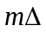 параллелепипеда 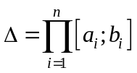 в 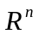 называется произведение 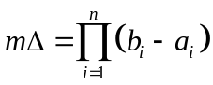.

6. Внутренней площадью фигуры называется точная верхняя граница площадей всех многоугольных фигур, вписанных в фигуру  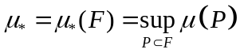.

7. Внешней площадью фигуры называется точная нижняя граница площадей всех многоугольных фигур, описанных около .

8. Число 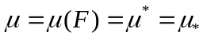 называется площадью фигуры .

9. Плоская фигура называется квадрируемой, если внешняя площадь 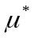 этой фигуры совпадает с ее внутренней площадью 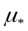.

10. Внутренним объемом тела называется точная верхняя грань числового множества 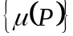 объемов всех многогранных тел , содержащихся в .

11. Внешним объемом тела называется точная нижняя грань числового множества 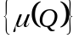 объемов всех многогранных тел , содержащих 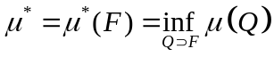.

12. Если , то  называется объемом тела в 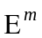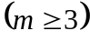.

13. Тело называется кубируемым, если 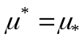.

14. Множеством меры нуль называется замкнутое множество, все точки которого принадлежат элементарному телу сколь угодно малого -мерного объема.
15. Число 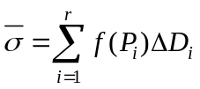 называется интегральной суммой функции 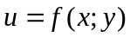 соответствующей данному разбиению области  на частичные области 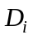 и данному выбору точек 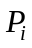 в частичных областях.

16. Пусть 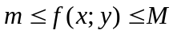, тогда введем нижнюю сумму Дарбу:
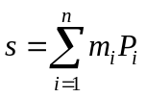, где 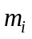 означают соответственно точные нижнюю границу значений функции в области 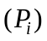.

17. Пусть , тогда введем верхнюю сумму Дарбу:
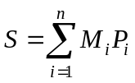, где 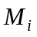 означают соответственно точную верхнюю границу значений функции в области .

18. Число называется пределом интегральных сумм при 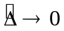, если для любого положительного числа можно указать такое положительное число , что при независимо от выбора точек в частичных областях выполняется неравенство 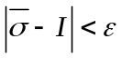. Этот предел называется двойным интегралом функции по области .

19. Пусть в некоторой пространственной области 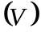 задана функция 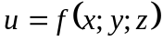. Разобьем эту область с помощью сети поверхностей на конечное число частей 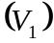, 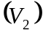, …, 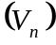, имеющих соответственно объемы 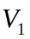, 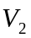, …, 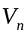. В пределах -го элемента 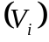 возьмем по произволу точку 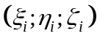, значение функции в этой точке 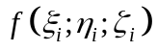 умножим на объем 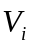 и составим интегральную сумму
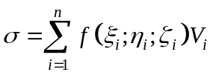.
Конечный предел этой суммы, при стремлении к нулю наибольшего из диаметров всех областей и называется тройным интегралом функции в области . Он обозначается символом
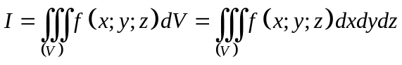.

20. Пусть в области задана функция переменных 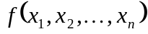; тогда, разлагая эту область на элементарные части, составим интегральную сумму аналогично тройному интегралу, тогда конечный предел этой суммы, при стремлении к нулю наибольшего из диаметров всех областей и называется -кратным интегралом
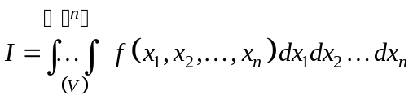.
21. Пусть на 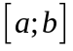 заданы непрерывные функции 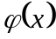 и 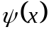 такие, что 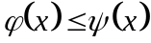, 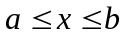, и пусть на множестве =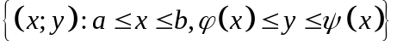 определена функция 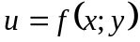.
Если для любого фиксированного 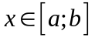 функция 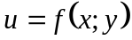, как функция переменного , интегрируема на отрезке 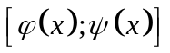, то есть при любом существует интеграл 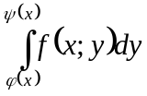 и функция 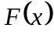= интегрируема на отрезке , то интеграл 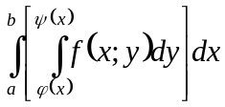 называется повторным интегралом и обозначается 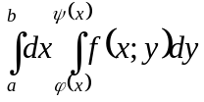.

22. Отображение областей – это правило, ставящее в соответствие каждому элементу из одной области единственный элемент из другой.
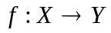, где X, Y – области, f – отображение.

23. Якобианом отображения 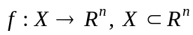 в точке 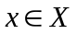 называется определитель 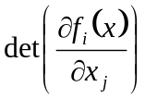 матрицы Якоби, когда . Якобиан отображения обозначается 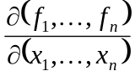.

24. Полярные координаты точки – это новые координаты 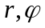 точки 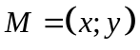 при отображении 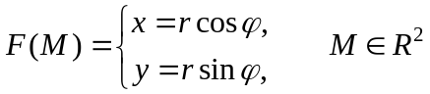, 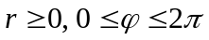 в двумерном евклидовом пространстве.

25. Цилиндрические координаты точки – это новые координаты 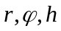 точки 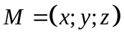 при отображении 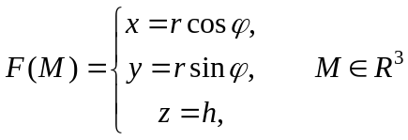, в трехмерном евклидовом пространстве.

26. Сферические координаты точки – это новые координаты 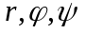 точки при отображении 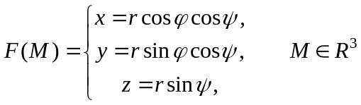, в трехмерном евклидовом пространстве.

27. Назовем площадью поверхности предел суммы площадей 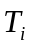(=1, 2, …, ) при условии, что диаметры всех элементов 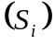 стремятся к нулю.
Пусть - наибольший из упомянутых диаметров, то 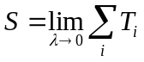.
28. Поверхностная плотность массы в точке – это функция 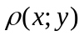, задающая в каждой точке поверхности определенную плотность (в случае однородной поверхности плотность равна 1).С помощью этой функции находится масса пластинки (плоской поверхности): 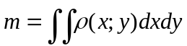.

29. Пусть  - открытое ограниченное или неограниченное множество в -мерном пространстве 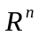. Последовательность открытых множеств 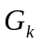, =1, 2, …, будем называть последовательностью, монотонно исчерпывающей открытое множество , если: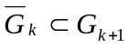, 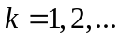 и 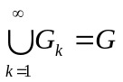.

30. Пусть на открытом множестве задана функция  (ограниченная или неограниченная), интегрируемая по Риману на любом измеримом по Жордану открытом множестве таком, что 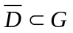. Функция называется интегрируемой в несобственном смысле на открытом множестве , если для любой последовательности открытых измеримых по Жордану множеств , =1, 2, …, монотонно исчерпывающей множество , существует предел 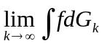, не зависящий от выбора указанной последовательности ,
Этот предел называется несобственным интегралом от функции по открытому множеству 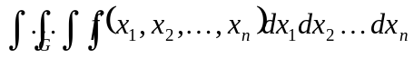и обозначается через 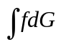.

31. Если интеграл существует, то он называется сходящимся.

32. Если интеграл не существует, то он называется расходящимся.

33. Несобственный интеграл абсолютно сходящийся, если сходится интеграл 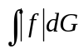.

34. Предел 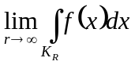 называется главным значением несобственного интеграла от функции 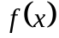 в смысле Коши и обозначается V. p. 

